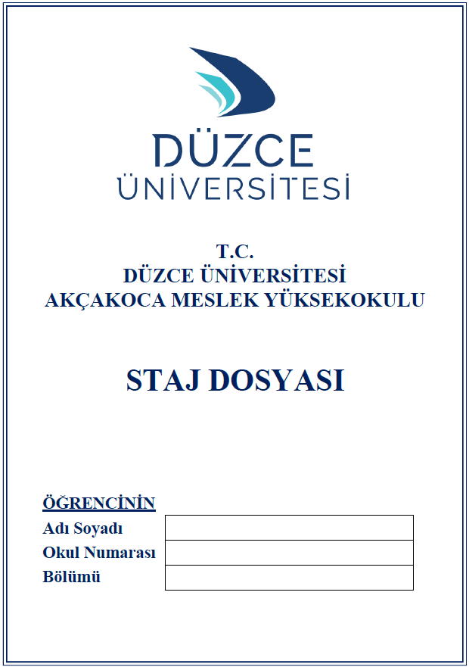

**RAPOR**

KEREM SAGLAM

231501072

BİLGİSAYAR PROGRAMCİLİĞİ

SAYFA | 2.

Hotel Nasıl Kullanılır 1.

Giriş sayfası kullanımı

SAYFA | 3.

SAYFA | 4.